# Замечания по работе GUI сайта https://softwarecom.ru/

1. Не работают кнопки прокрутки: Home, End, PgUp, PgDn и стрелки вверх-вниз
2. «Отзыв» не реализован:

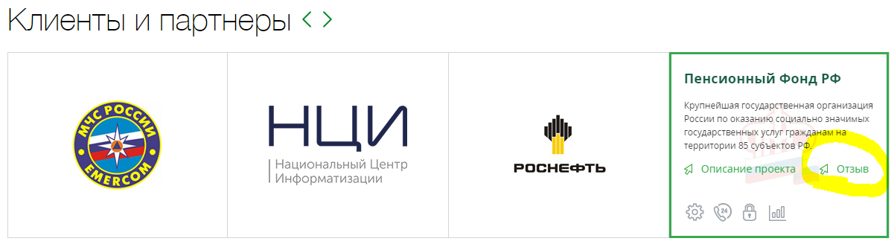

1. При наведении мыши на пункт «Смотреть все решения» справа показываются пункты подменю другого меню («ИТ-услуги и поддержка»): 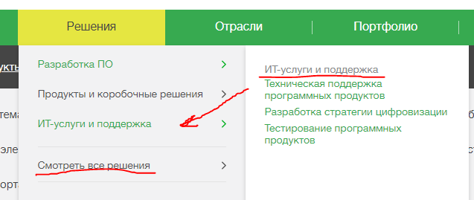
2. Если нажать на зелёные пункты меню, то выбрасывает на главную страницу: 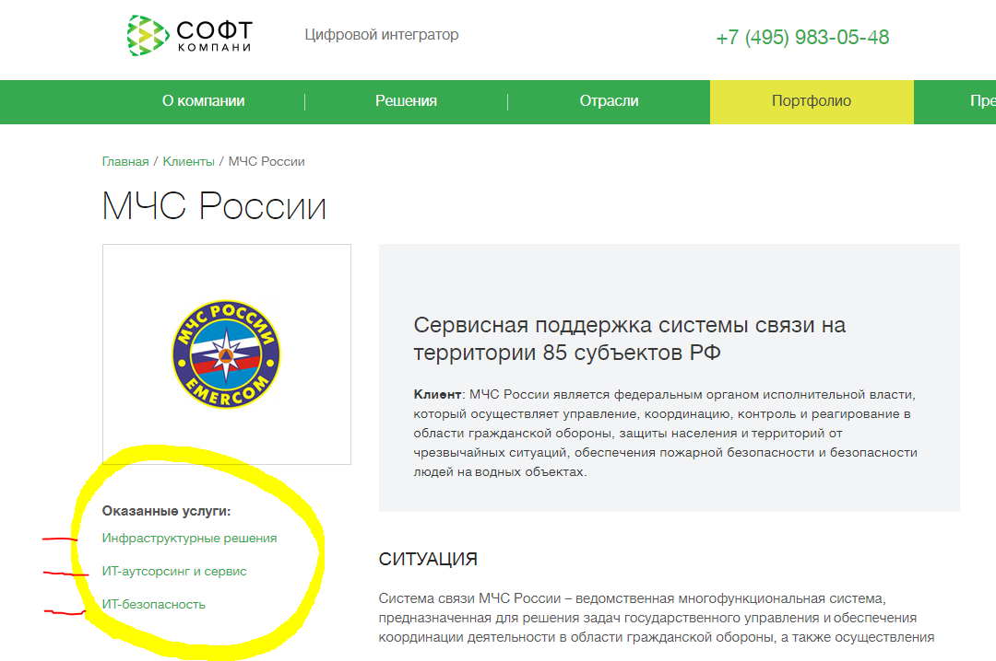
3. По ссылке «Благодарственное письмо» функциональность отсутствует:

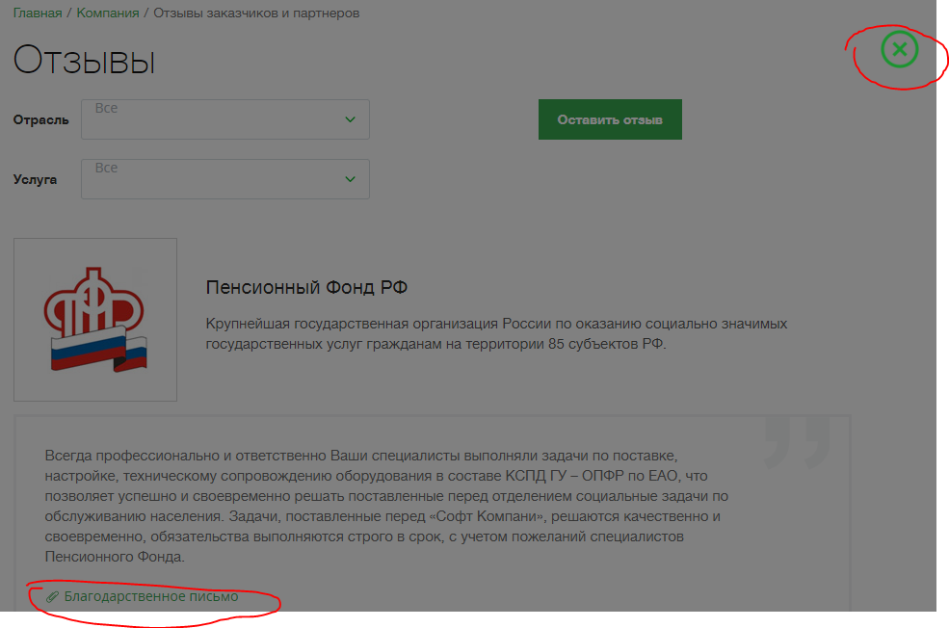

1. Почему у номера телефона цвет серый, а не зелёный:

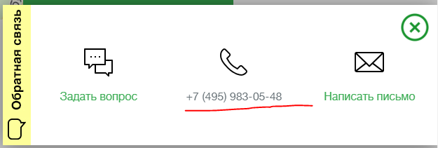

1. Value=”Y” не меняется при переключении чекбокса. Так должно быть ?

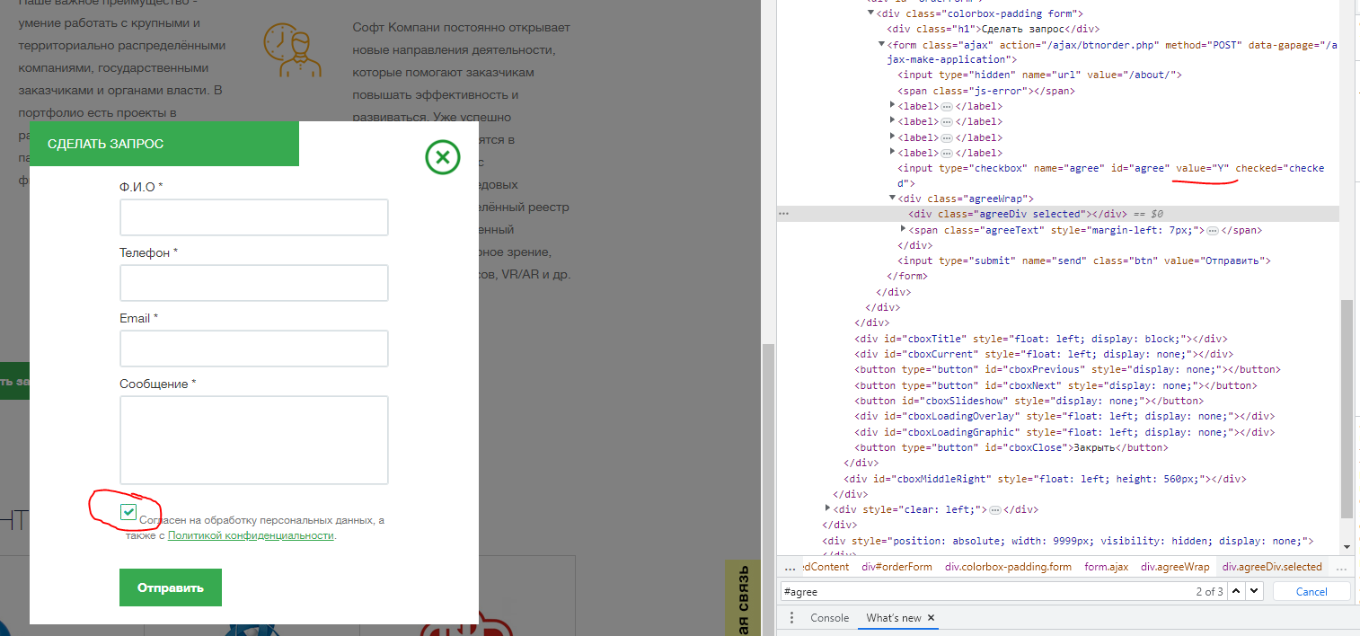

1. В формах обратной связи, содержащих чекбокс «Согласен на обработку персональных данных…», в случае, если галка снята, пользователь при отправке данных формы не видит никакого сообщения, почему форма не отправлена. Одного только перекрашивания квадратика чекбокса в красный цвет недостаточно.

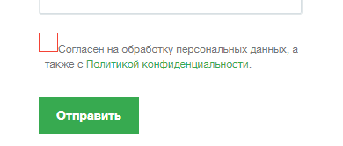

1. На форме "Страница не найдена" контакты (телефон, почта) отличаются от контактов в шапке, внизу страницы и т.д. и ведут в Amtel: 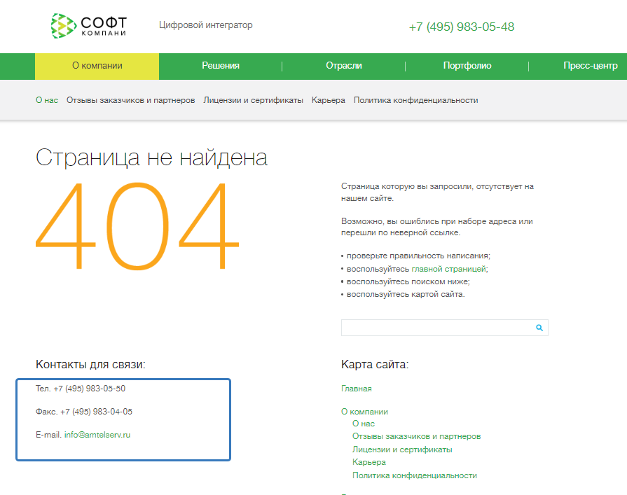
2. <https://softwarecom.ru/about/>

Кнопка «Отправить заявку». На телефоне “+7 (495) 983-05-48” выдаётся ошибка:

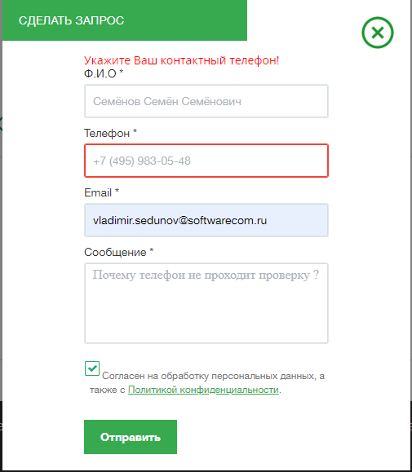

Тестирование других вариантов даёт такие результаты:

7 903 937 36 40 Нет ошибки

88888888 8888(888)888888888-88 Нет ошибки

8+8(888)8[88] 8_8=88(888)888888888-88 Нет ошибки

0124 Нет ошибки

7!@#$%^&*()_+~ё 903 937 36 40 Нет ошибки

Любая строка, начинающаяся с любого из символов !@#$%^&* Ошибка!

Необходимо реализовать проверку телефонного номера, чтобы была возможность заполнить поле только в соответствии с ограниченным набором форматов (шаблонов).